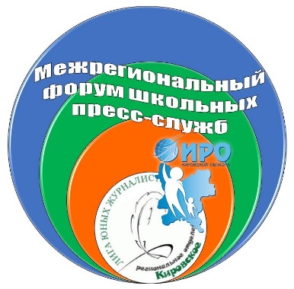
Уважаемые коллеги!

Приглашаем юных журналистов, активных учащихся, студентов, руководителей школьных пресс-служб, а также всех желающих принять участие в VI Межрегиональном Форуме школьных пресс-служб, который состоится с 22 по 24 июня 2018 года.

Организаторы Форума: Кировское региональное отделение общероссийской общественной детской организации «Лига юных журналистов», Кировское региональное отделение Российского движения школьников при поддержке областной библиотеки им. А.И. Герцена и ИРО Кировской области.

Программа Форума включает в себя мастер-классы, экскурсии, встречи с интересными людьми, игры, конкурсы и другие мероприятия.

На Форуме вы сможете:
- научиться создать актуальные журналистские материалы;
- обменяться новыми идеями и находками в области медиатворчества;
- принять участие в мастер-классах, экскурсиях и конкурсах;
- принять участие в региональном этапе Чемпионата School Skills.

Всем командам необходимо подготовить следующее домашнее задание:
- презентацию студии, редакции без техники (стихотворение, песня и т.д.)
- презентацию студии, редакции с техникой (лонгрид команды)

Организационный взнос – 200 рублей с участника

Для участия в Форуме необходимо пройти регистрацию по ссылке: https://goo.gl/EtyvAW
Ознакомиться с программой вы можете по ссылке: https://goo.gl/wPxe5u

Вопросы по электронной почте lyj_kirov@list.ru или https://vk.com/rusalen24
По тел.: 8-912-821-71-32, Маргарита Витальевна Кузьмина председатель Кировского регионального отделения общероссийской общественной детской организации «Лига юных журналистов» или 8-909-717-29-59, Алёна, администратор Форума.
Оргкомитет Форума

